第4节 细胞中的糖类和脂质
一、 教学目标
1.概述糖类的种类和作用。
2.举例说出脂质的种类和作用。
3.说明生物大分子以碳链为骨架。
二、教学重点和难点
1.教学重点
（1）糖类的种类和作用。[来源:Z|xx|k.Com][来源:学科网]
（2）生物大分子以碳链为骨架。
2.教学难点[来源:Zxxk.Com]
（1）多糖的种类。
（2）生物大分子以碳链为骨架。
三、课时安排
1
四、教学过程
〖引入〗以“问题探讨”引入，以一些图片放映给学生看，生思考回答师提示。[来源:Zxxk.Com]
〖提示〗1.不一样。2.糖类。
〖问题〗以“本节聚焦”再次引起学生的思考。
〖表格教学〗以下列表格边举例子边问边填。
一、细胞中的糖类（见课件表格）
〖旁栏思考题1〗
糖尿病人饮食中，米饭、馒头等主食也需限量，是因为其中富含淀粉，淀粉经消化分解后生成的是葡萄糖。[来源:Zxxk.Com]
二、细胞中的脂质
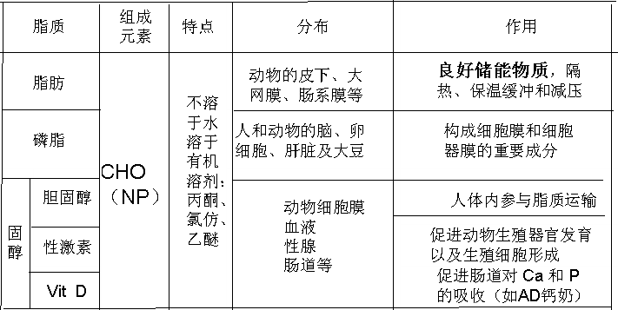
〖思考与讨论〗
1.提示：脂肪主要分布在人和动物体内的皮下、大网膜和肠系膜等部位。某些动物还在特定的部位储存脂肪，如骆驼的驼峰。
2.提示：花生、油菜、向日葵、松子、核桃、蓖麻等植物都含有较高的脂肪，这些植物的脂肪多储存在它们的种子里。
3.提示：脂肪除了可以储存大量能量外，还具有隔热、保温和缓冲的作用，可以有效地保护动物和人体的内脏器官。
〖旁栏思考题2〗
熊在冬眠前大量取食获得的营养，有相当多的部分转化为脂肪储存，既可御寒，也供给冬眠中生命活动所需的能量。
〖作业〗练习
基础题
1.（1）√；（2）√。 2.C。 3.C。 4.C。 5.C。
拓展题
1.提示：糖类是生物体主要利用的能源物质，尤其是大脑和神经所利用的能源必须由糖类来供应。而脂肪是生物体内最好的储备能源。脂肪是非极性化合物，可以以无水的形式储存在体内。虽然糖原也是动物细胞内的储能物质，但它是极性化合物，是高度的水合形式，在机体内贮存时所占的体积相当于同等重量的脂肪所占体积的4倍左右。因此脂肪是一种很“经济”的储备能源。与糖类氧化相比，在生物细胞内脂肪的氧化速率比糖类慢，而且需要消耗大量氧气，此外，糖类氧化既可以在有氧条件下也可以在无氧条件下进行，所以对于生物体的生命活动而言，糖类和脂肪都可以作为储备能源，但是糖类是生物体生命活动利用的主要能源物质。
2.提示：葡萄糖是不能水解的糖类，它不需要消化可以直接进入细胞内，因此葡萄糖可以口服也可以静脉注射；但是蔗糖只能口服而不可以静脉注射，因为蔗糖是二糖，必须经过消化作用分解成两分子单糖后才能进入细胞。蔗糖经过口服后，可以在消化道内消化分解，变成单糖后被细胞吸收。

